2017年09月09日 星期六 晴 19～22℃

益阳大通湖200MWp渔光互补发电项目

一期100MWp渔光互补发电项目巡检部分：

* 30区：基础管桩打桩，25t吊车１台，桩机1台，钩机2台，测量员3人，施工人员10人；
* 31区箱变柱，平台支模4人；
* 32区箱变柱，平台支模6人，立柱焊接2人，支架安装3人；
* 42区支架整改6人；

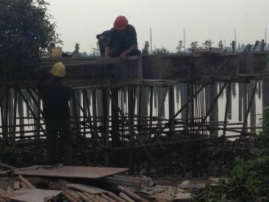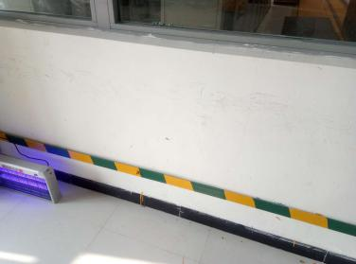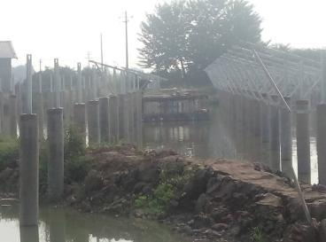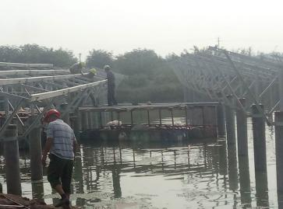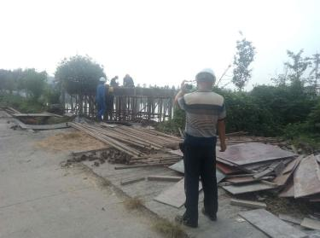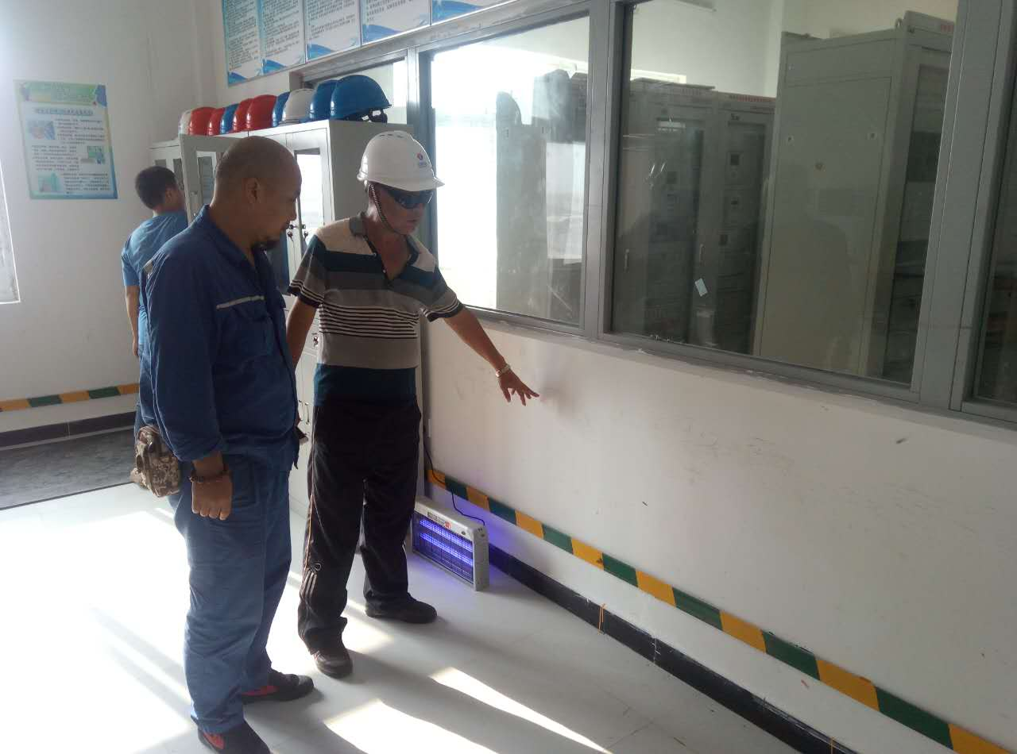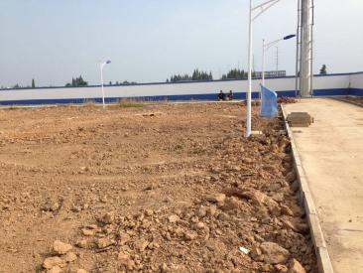

* 升压站：楼内清理卫生5人，室外电缆井砌封堵墙2人，以前检查要求整改的内容，至今无人整改。

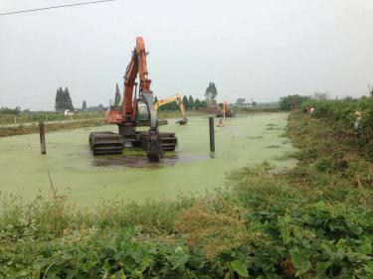图片如下：

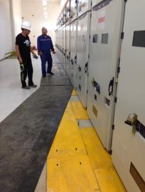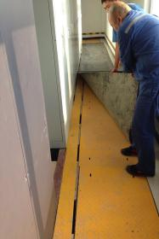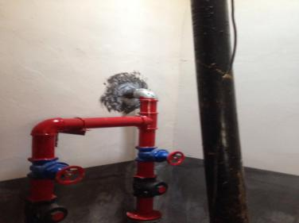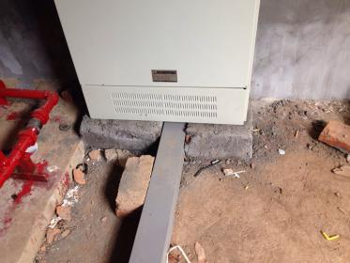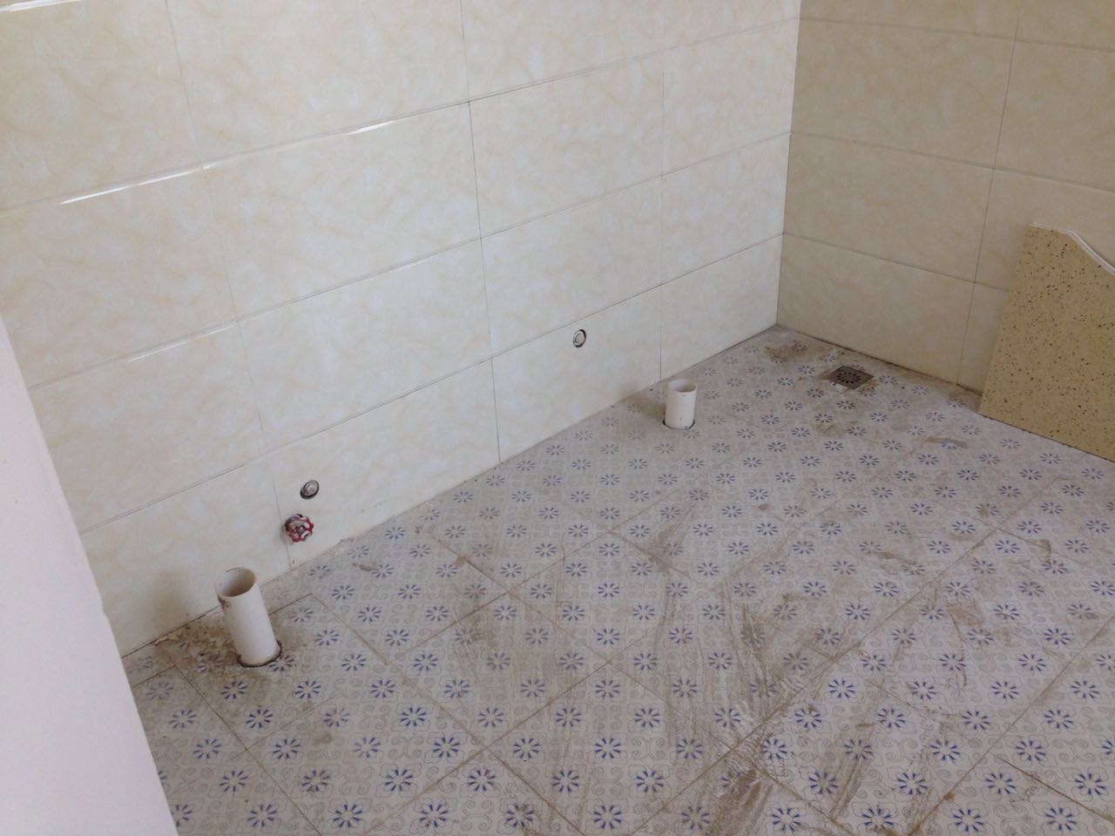

二期100MWp渔光互补发电项目情况说明：

* 验收17区情况：螺丝松动；6轴角度偏大（角度为：18.35）；平整度不符合设计规范要求，待整改。
* 巡检19区打桩7人，桩机1台，钩机1台，箱逆变基础打桩；
* 1区整改组件平整度，塘埂连接处桥架施工，6人。

图片如下：

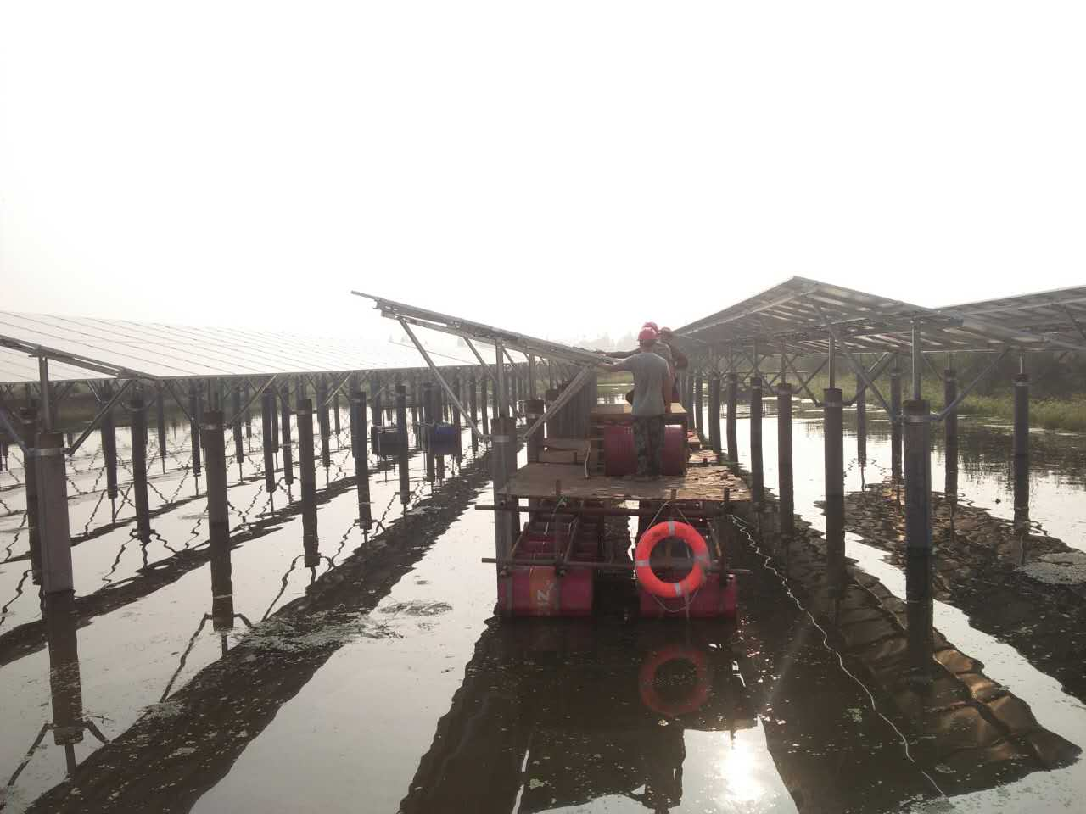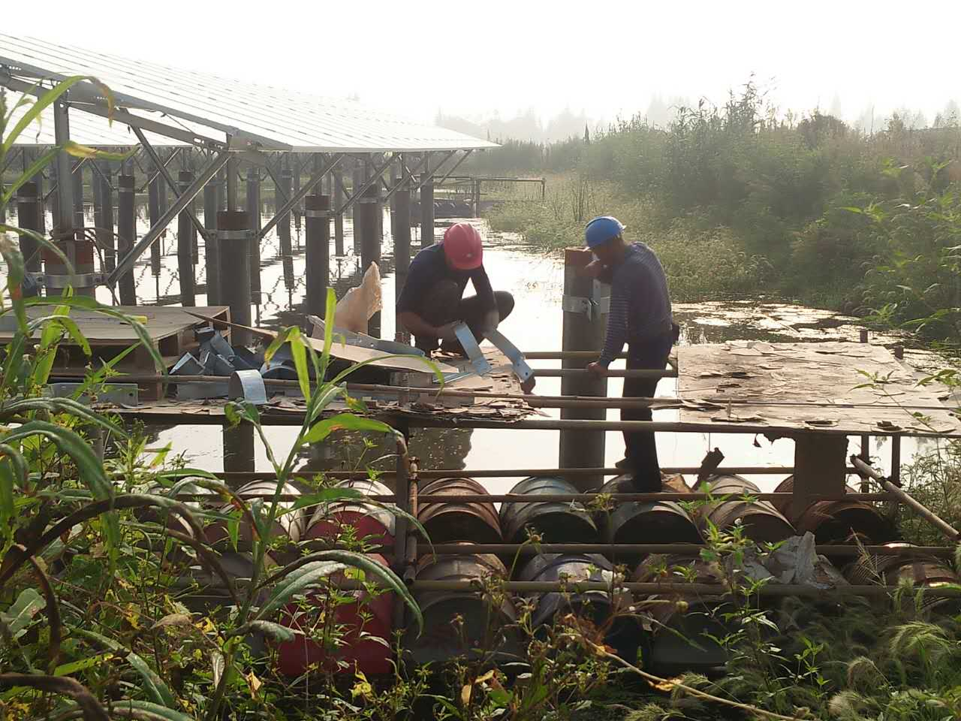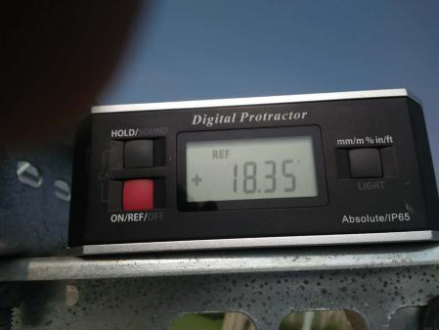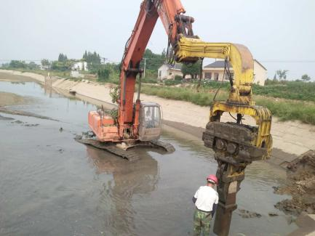

一期现场人员：刘忠杰、贾玉成

二期现场人员：张海龙、董军旗

记录人：贾玉成